实验12.2 交换机实现三层链路聚合
一、实验需求
通过对二层交换机配置链路聚合，实现增加链路网络带宽。
二、实验拓扑
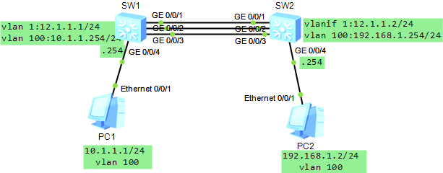
图1 使用交换机实现三层链路聚合
三、实验步骤
（1）请根据实验拓扑图，配置各个交换机的主机名（主机名格式：如SW1-zhangsan），并分别在交换机SW1、SW2上创建聚合组，组的编号均为20，然后将聚合组配置为access口。最后，将g0/0/1、g0/0/2、g0/0/3接口加入聚合组20。请给出SW1、SW2的配置截图。
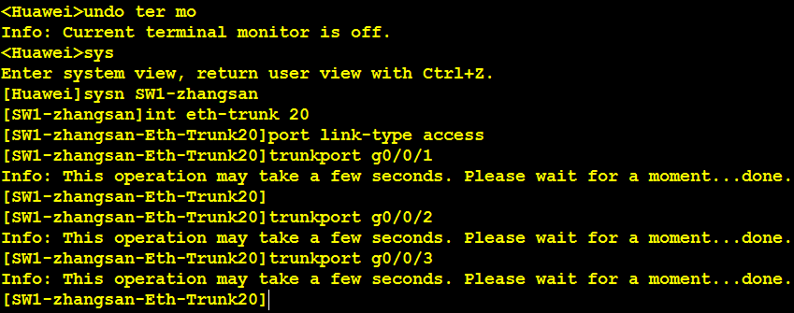
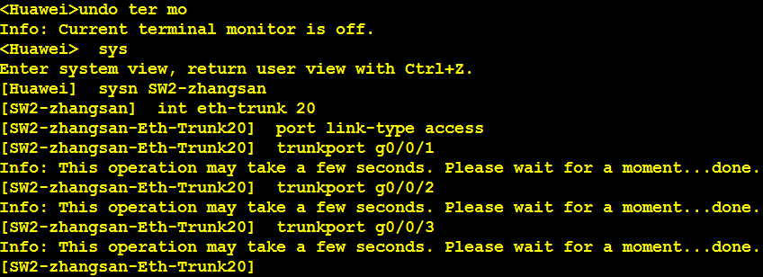
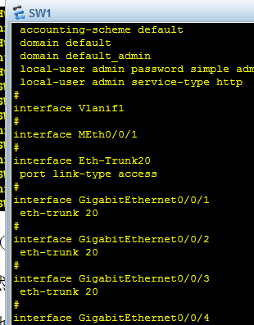
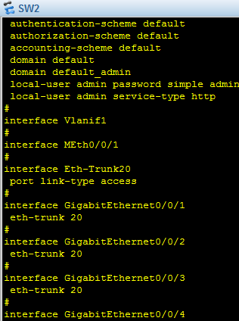
（2）在SW1和SW2上均创建vlan 100，并将g0/0/4口划入vlan 100。然后，按拓扑图中的IP参数在两个交换机上配置vlan1和vlan 100的IP地址，最后，将聚合组加入vlan 1。请给出SW1和SW2的配置截图。
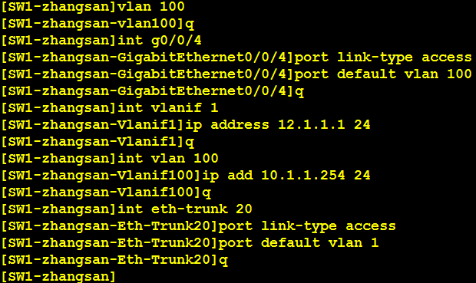
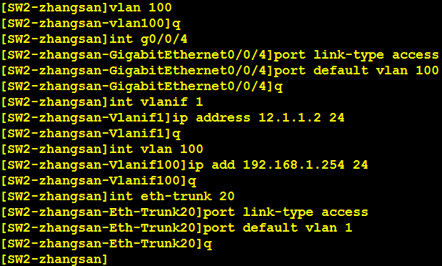
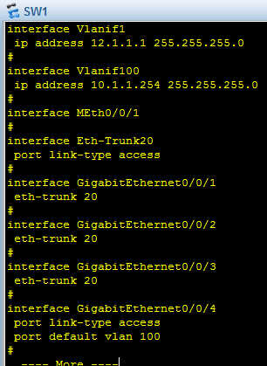
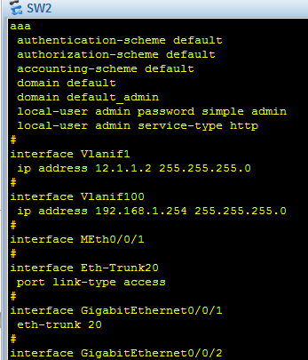

（3）在SW1和SW2上分别配置去往目的网络的静态路由，请给出配置截图。
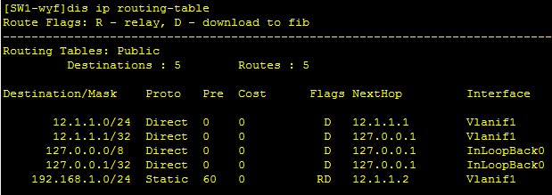
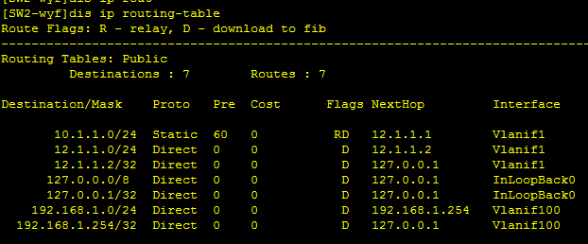
（4）按拓扑图所示配置PC1和PC2的IP地址，并给出IP配置截图。


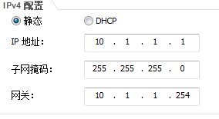
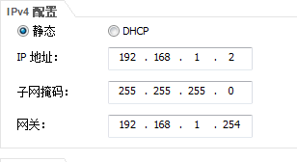
（4）通过PC1 ping pc2，并给出ping结果截图。
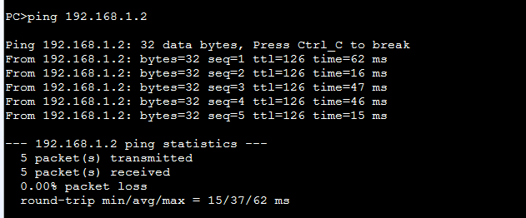

//能ping通，则正常。
（5）在SW1上查看聚合组20的工作情况，并截图。
